

تخريج دورة صيانة المركبات في “آل البيت”
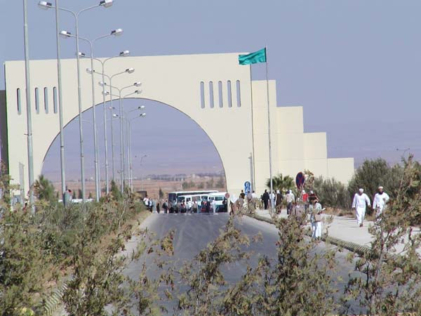
​المفرق- الغد- رعى نائب رئيس جامعة آل البيت لشؤون الاستثمار والتطوير الدكتور عمر العطين حفل تخريج دورة تدريبية، بعنوان “مقدمة في صيانة المركبات” للعاملين في شعبة الحركة بالجامعة، فيما نظمها مركز الاستشارات والخدمات الفنية وتنمية المجتمع.
وأشار العطين، إلى أهمية عقد مثل هذه الدورات من خلال مركز الاستشارات للزملاء في قسم الحركة، وبما يدفع باتجاه تأهيلهم بمستوى علمي متقدم، لافتا إلى أن هذه الدورات تأتي من جهة حرص الجامعة على أولويات السلامة العامة والتي جاءت انسجاما مع توجيهات وزارة التعليم العالي.
وبين العطين أن هذه الدورة عقدت بتنسيق وتدريب من قبل أصحاب الكفاءة والخبرة من نفس الزملاء في الجامعة في اعطاء هذه الدورة ومدتها 20 ساعة .
وقال مدير مركز الاستشارات والخدمات الفنية وتنمية المجتمع الدكتور امجد الحباشنة، إن هذه الدورات تأتي استكمالا لإستراتيجيات السلامة على الطرق وتنفيذا للتوجيهات الصادرة عن وزارة التعليم العالي والبحث العلمي تحت مسمى المحافظة على السلامة العامة وخاصة في الطرق، نظرا لكثرة الحوادث التي تقع في الآونة الأخيرة على الطرقات مشيرا إلى أن رئيس جامعة آل البيت الدكتور عدنان العتوم وجه إلى عقد مثل هذه الدورات وضمن الإمكانيات المتاحة، منوها ان هذه الدورة عقدت بمشاركة 29 مشاركا من قسم الحركة وجميعهم من السائقين، فيما تم صقل مهاراتهم وتأهيلهم ضمن عمليات الصيانة الكهربائية والميكانيك الخاص بالسيارات.



ذبحتونا: "آل البيت" تمنع إقامة معرض كتب مستعملة سنوي انصياعًا لرغبات المستثمرين

الاردن 24 -
لأول مرة منذ أكثر من اثني عشر عامًا، أقدمت إدارة جامعة آل البيت على منع إقامة معرض لتبادل الكتب المستعملة، جرت العادة على تنظيمه مع بداية كل فصل دراسي ومنذ عام ٢٠٠٨، بتنظيم من

حملة "خذ وأعطي"، وهي حملة طلابية ثقافية تأسست مند عام ٢٠٠٨ في جامعة آل البيت وباشرت بإقامة الأنشطة الثقافية والخدماتية وعلى رأسها حملة تبادل الكتب "كتابي الك وكتابك إلي" التي تقام بداية كل فصل.

قرار المنع الذي أصدره عميد شؤون الطلبة في الجامعة جاء "انصياعًا لإرادة المستثمرين أصحاب مراكز بيع الكتب في الجامعة، الذين يدفعون سنويًا آلاف الدنانير، ويعتبرون هذا المعرض يؤثر سلبًا على استثمارهم"!! وفق ما صرح به العميد للطلبة.

إننا في الحملة الوطنية من أجل حقوق الطلبة "ذبحتونا" نرى أن هذا القرار لا يعكس الأهداف الأكاديمية التي وجدت الجامعات من أجلها، بل إنه دليل صارخ على أن جامعاتنا تحولت إلى شركات ربحية بالمعنى الحرفي للكلمة، لا هدف لها سوى البحث عن مصادر مالية حتى لو أدى الأمر الى التناقض والتصادم مع الأهداف التي وجدت من أجلها هذه الجامعات.
إننا نؤكد على أن فكرة تبادل الكتب بين الطلبة هي فكرة نبيلة دأب الطلبة في معظم جامعاتنا على تطبيقها، وكنا نفترض أن تقابل باستحسان وتشجيع من قبل إدارة الجامعة، إلا أن ما حدث هو العكس.

إننا نحذر من استمرار استسهال إدارات الجامعات الرسمية وحكومتنا تمرير المزيد والمزيد من القرارات المالية التي تزيد أعباء الدراسة في جامعاتنا الرسمية، وتسهم في خلق فجوة علمية وأكاديمية بين الغني والفقير وتعمل على حصر العملية التعليمية بالقدرة المالية.

على صعيد متصل، أصدرت حملة "خذ وأعطي" بيانًا أدانت فيه تحيز إدارة الجامعة بشكل واضح لسياسة رأس المال ووقوفها في صف المستثمر أمام مصلحة الطلبة والعمل الطلابي.

وأكدت "خذ وأعطي" رفضها رفضها القاطع لسياسة التضييق التي تتبعها إدارة الجامعة، وتدخل المستثمرين وتغولهم على المبادرات والأنشطة الطلابية، ومنع تنظيم نشاط يرفد آلاف الطلبة بالكتب الأكاديمية من شأنه تقليل الأعباء المالية الملقاة على عاتق الطلبة وذويهم.

ودعت الحملة إدارة الجامعة تغليب مصلحة الطلبة في سياساتها، والعدول عن قرارها والسماح بإقامة معرض الكتب المستعملة.

الحملة الوطنية من أجل حقوق الطلبة "ذبحتونا"


تأخير دوام الطلبة والهيئتين التدريسية والادارية في جامعة آل البيت
تم نشره في الأحد 9 شباط / فبراير 2020. 07:11 مـساءً
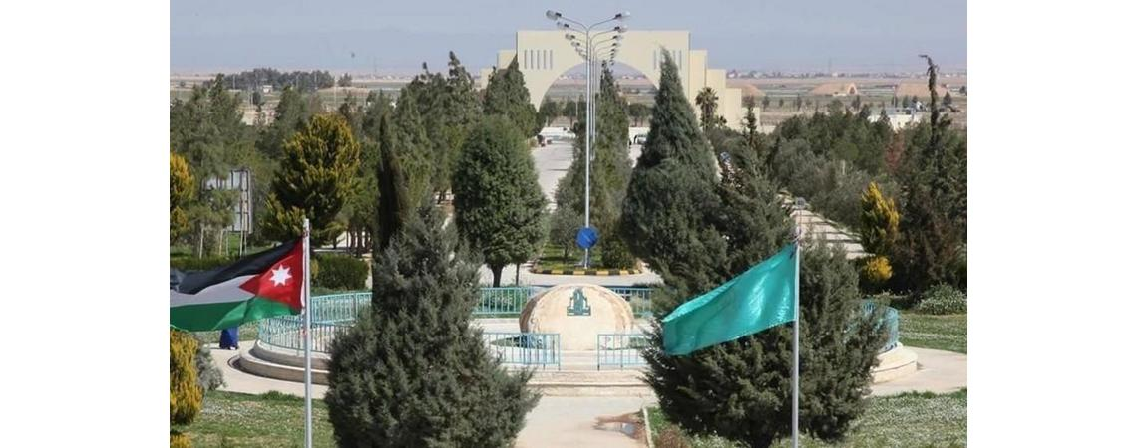
المفرق - بترا

قرر رئيس جامعة آل البيت، الدكتور عدنان العتوم، تأخير دوام يوم غد الاثنين للساعة التاسعة والنصف للطلبة.
في حين سيكون دوام الهيئة التدريسية والادارية في الجامعة من الساعة التاسعة صباحاً بسبب الأحوال الجوية السائدة.



“ذبحتونا” تناشد جامعة آل البيت الغاء منع إقامة معرض للكتب المستعملة
اصدرت الحملة الوطنية من أجل حقوق الطلبة “ذبحتونا” اليوم البيان التالي..
لأول مرة منذ أكثر من اثني عشر عامًا، أقدمت إدارة جامعة آل البيت على منع إقامة معرض لتبادل الكتب المستعملة، جرت العادة على تنظيمه مع بداية كل فصل دراسي ومنذ عام ٢٠٠٨، بتنظيم من حملة “خذ وأعطي”، وهي حملة طلابية ثقافية تأسست مند عام ٢٠٠٨ في جامعة آل البيت وباشرت بإقامة الأنشطة الثقافية والخدماتية وعلى رأسها حملة تبادل الكتب “كتابي الك وكتابك إلي” التي تقام بداية كل فصل.
قرار المنع الذي أصدره عميد شؤون الطلبة في الجامعة جاء “انصياعًا لإرادة المستثمرين أصحاب مراكز بيع الكتب في الجامعة، الذين يدفعون سنويًا آلاف الدنانير، ويعتبرون هذا المعرض يؤثر سلبًا على استثمارهم”!! وفق ما صرح به العميد للطلبة.
إننا في الحملة الوطنية من أجل حقوق الطلبة “ذبحتونا” نرى أن هذا القرار لا يعكس الأهداف الأكاديمية التي وجدت الجامعات من أجلها، بل إنه دليل صارخ على أن جامعاتنا تحولت إلى شركات ربحية بالمعنى الحرفي للكلمة، لا هدف لها سوى البحث عن مصادر مالية حتى لو أدى الأمر الى التناقض والتصادم مع الأهداف التي وجدت من أجلها هذه الجامعات.
إننا نؤكد على أن فكرة تبادل الكتب بين الطلبة هي فكرة نبيلة دأب الطلبة في معظم جامعاتنا على تطبيقها، وكنا نفترض أن تقابل باستحسان وتشجيع من قبل إدارة الجامعة، إلا أن ما حدث هو العكس.
إننا نحذر من استمرار استسهال إدارات الجامعات الرسمية وحكومتنا تمرير المزيد والمزيد من القرارات المالية التي تزيد أعباء الدراسة في جامعاتنا الرسمية، وتسهم في خلق فجوة علمية وأكاديمية بين الغني والفقير وتعمل على حصر العملية التعليمية بالقدرة المالية.
على صعيد متصل، أصدرت حملة “خذ وأعطي” بيانًا أدانت فيه تحيز إدارة الجامعة بشكل واضح لسياسة رأس المال ووقوفها في صف المستثمر أمام مصلحة الطلبة والعمل الطلابي.
وأكدت “خذ وأعطي” رفضها رفضها القاطع لسياسة التضييق التي تتبعها إدارة الجامعة، وتدخل المستثمرين وتغولهم على المبادرات والأنشطة الطلابية، ومنع تنظيم نشاط يرفد آلاف الطلبة بالكتب الأكاديمية من شأنه تقليل الأعباء المالية الملقاة على عاتق الطلبة وذويهم.
ودعت الحملة إدارة الجامعة الى تغليب مصلحة الطلبة في سياساتها، والعدول عن قرارها والسماح بإقامة معرض الكتب المستعملة.

تأخير الدوام في عدد من الجامعات الرسمية والخاصة - صحيفة الرأي
عمان - بترا قررت عدد من الجامعات الرسمية والخاصة، تأخير بدء الدوام ليوم غد الثلاثاء، نظراً للظروف الجوية السائدة واحتمالات تشكل الصقيع صباحاً. وقرر رئيس الجامعة الأردنية إلغاء المحاضرة الأولى لطلبة الجامعة، والتي تبدأ الساعة الثامنة والنصف، وتأخير الدوام الرسمي للعاملين في الجامعة إلى الساعة التاسعة والنصف صباحاً إلا من تقتضي طبيعة عملهم خلاف ذلك. كما قرر رئيس جامعة العلوم الإسلامية العالمية تأخير الدوام الرسمي للعاملين في الجامعة والطلبة، إلى الساعة التاسعة والنصف صباحاً، إلا من تقتضي طبيعة عملهم خلاف ذلك، فيما قرر رئيس جامعة البترا تأخير الدوام إلى الساعة العاشره صباحاً. وقرر رئيس جامعة الزيتونة تأخير بدء الدوام في الجامعة ليوم غد الثلاثاء إلى الساعة التاسعة صباحاً إلا من تتطلب طبيعة عمله غير ذلك، في حين قرر رئيس جامعة اليرموك تأخير الدوام الرسمي لطلبة المدرسة النموذجية ومعلميها حتى الساعة التاسعة صباحاً، مع الإبقاء على دوام العاملين في المدرسة من أعضاء الهيئة الإدارية؛ وطلبة الجامعة والعاملين فيها من إداريين وفنيين كما هو في تمام الساعة الثامنة صباحاً. كما قرر رئيس جامعة آل البيت، تأخير بدء الدوام إلى الساعة التاسعة صباحاً، فيما قرر رئيس جامعة العلوم والتكنولوجيا إلغاء المحاضرة الأولى التي تبدأ الثامنة والنصف صباحاً، وتأخير دوام الموظفين، باستثناء من تقتضي طبيعة عمله غير ذلك، إلى الساعة التاسعة صباحاً.



تأخير دوام جامعات ليوم غد الثلاثاء
تم نشره الإثنين 10 شباط / فبراير 2020 09:06 مساءً

المدينة نيوز :- قررت عدد من الجامعات الرسمية والخاصة، تأخير بدء الدوام ليوم غد الثلاثاء، نظراً للظروف الجوية السائدة واحتمالات تشكل الصقيع صباحاً.
وقرر رئيس الجامعة الأردنية إلغاء المحاضرة الأولى لطلبة الجامعة، والتي تبدأ الساعة الثامنة والنصف، وتأخير الدوام الرسمي للعاملين في الجامعة إلى الساعة التاسعة والنصف صباحاً إلا من تقتضي طبيعة عملهم خلاف ذلك.
كما قرر رئيس جامعة العلوم الإسلامية العالمية تأخير الدوام الرسمي للعاملين في الجامعة والطلبة، إلى الساعة التاسعة والنصف صباحاً، إلا من تقتضي طبيعة عملهم خلاف ذلك، فيما قرر رئيس جامعة البترا تأخير الدوام إلى الساعة العاشره صباحاً.
وقرر رئيس جامعة الزيتونة تأخير بدء الدوام في الجامعة ليوم غد الثلاثاء إلى الساعة التاسعة صباحاً إلا من تتطلب طبيعة عمله غير ذلك، في حين قرر رئيس جامعة اليرموك تأخير الدوام الرسمي لطلبة المدرسة النموذجية ومعلميها حتى الساعة التاسعة صباحاً، مع الإبقاء على دوام العاملين في المدرسة من أعضاء الهيئة الإدارية؛ وطلبة الجامعة والعاملين فيها من إداريين وفنيين كما هو في تمام الساعة الثامنة صباحاً.
كما قرر رئيس جامعة آل البيت، تأخير بدء الدوام إلى الساعة التاسعة صباحاً، فيما قرر رئيس جامعة العلوم والتكنولوجيا إلغاء المحاضرة الأولى التي تبدأ الثامنة والنصف صباحاً، وتأخير دوام الموظفين، باستثناء من تقتضي طبيعة عمله غير ذلك، إلى الساعة التاسعة صباحاً.
و قرر رئيس جامعة الطفيلة التقنية الدكتور محمد خير تأخير الدوام الرسمي ليوم غد الثلاثاء إلى الساعة التاسعة والنصف، بسبب الظروف الجوية السائدة .
كما قررت ادارة جامعة مؤته تأخير الدوام الى الساعة التاسعة صباحا .

شاهد بالاسماء .. جامعات تؤخر الدوام نظرا للظروف الجوية السائدة

زاد الاردن الاخباري -
قرر رئيس جامعة الطفيلة، الأستاذ الدكتور محمد خير الحوراني وبناءً على الحالة الجوية السائدة بسبب حالة الإنجماد اونعدام وضوح الرؤية ليوم الثلاثاء الموافق 11/2/2020 وحرصاً من إدارة الجامعة على سلامة الطلبة والموظفين، تأخير الدوام لغاية الساعة التاسعة والنصف صباحاً في الجامعة بخلاف من تقتضي طبيعة عملهم غير ذلك
قرر رئيس جامعة البترا الدكتور مروان المولا تأخير الدوام في الجامعة ليوم غدا الثلاثاء ، إلى الساعة العاشره صباحا نظرًا للظروف الجوية وحرصًا على سلامة الجميع في الجامعة.
تأخير دوام الجامعة الأردنية ليوم غد الثلاثاء
قرر رئيس جامعة مؤتة تأخير الدوام يوم غد الثلاثاء حتى الساعة التاسعة والنصف، نظرا للظروف الجوية السائدة.
قرر الأستاذ الدكتور أحمد نصيرات رئيس جامعة الاسراء ، تأخير دوام العاملين غداً الثلاثاء الموافق ١١/٢/٢٠٢٠، إلى الساعة التاسعة صباحاً وذلك بسبب الظروف الجوية السائدة وحفاظاً على سلامة العاملين في الجامعة، عدا من تتطلب طبيعة عملهم خلاف ذلك
قرر رئيس جامعة اليرموك الدكتور زيدان كفافي تأخير بدء الدوام الرسمي لطلبة المدرسة النموذجية ومعلميها حتى الساعة التاسعة صباحا من يوم غد الثلاثاء الموافق 11/2/2020.
ووفق القرار يكون دوام العاملين في المدرسة من أعضاء الهيئة الإدارية؛ وطلبة الجامعة والعاملين فيها من إداريين وفنيين كما هو في تمام الساعة الثامنة صباحا.
قرر رئيس جامعة ال البيت الاستاذ الدكتور عدنان العتوم تاخير دوام يوم الثلاثاء الموافق ٢٠٢٠/٢/١١ الى الساعة التاسعة صباحا للطلبة واعضاء هيئة التدريس والإداريين بالجامعة وذلك بسبب الظروف الجوية متمنيًا للجميع السلامه



ذبحتونا: آل البيت تمنع إقامة معرض كتب مستعملة
- أقدمت إدارة جامعة آل البيت على منع إقامة معرض لتبادل الكتب المستعملة، جرت العادة على تنظيمه مع بداية كل فصل دراسي ومنذ عام ٢٠٠٨، بتنظيم من حملة "خذ وأعطي".
والحملة هي طلابية ثقافية تأسست مند عام ٢٠٠٨ في جامعة آل البيت وباشرت بإقامة الأنشطة الثقافية والخدماتية وعلى رأسها حملة تبادل الكتب "كتابي الك وكتابك إلي" التي تقام بداية كل فصل.
وأصدرت حملة ذبحتونا البيان التالي:
قرار المنع الذي أصدره عميد شؤون الطلبة في الجامعة جاء "انصياعًا لإرادة المستثمرين أصحاب مراكز بيع الكتب في الجامعة، الذين يدفعون سنويًا آلاف الدنانير، ويعتبرون هذا المعرض يؤثر سلبًا على استثمارهم"!! وفق ما صرح به العميد للطلبة.
إننا في الحملة الوطنية من أجل حقوق الطلبة "ذبحتونا" نرى أن هذا القرار لا يعكس الأهداف الأكاديمية التي وجدت الجامعات من أجلها، بل إنه دليل صارخ على أن جامعاتنا تحولت إلى شركات ربحية بالمعنى الحرفي للكلمة، لا هدف لها سوى البحث عن مصادر مالية حتى لو أدى الأمر الى التناقض والتصادم مع الأهداف التي وجدت من أجلها هذه الجامعات.
إننا نؤكد على أن فكرة تبادل الكتب بين الطلبة هي فكرة نبيلة دأب الطلبة في معظم جامعاتنا على تطبيقها، وكنا نفترض أن تقابل باستحسان وتشجيع من قبل إدارة الجامعة، إلا أن ما حدث هو العكس.
إننا نحذر من استمرار استسهال إدارات الجامعات الرسمية وحكومتنا تمرير المزيد والمزيد من القرارات المالية التي تزيد أعباء الدراسة في جامعاتنا الرسمية، وتسهم في خلق فجوة علمية وأكاديمية بين الغني والفقير وتعمل على حصر العملية التعليمية بالقدرة المالية.
على صعيد متصل، أصدرت حملة "خذ وأعطي" بيانًا أدانت فيه تحيز إدارة الجامعة بشكل واضح لسياسة رأس المال ووقوفها في صف المستثمر أمام مصلحة الطلبة والعمل الطلابي.
وأكدت "خذ وأعطي" رفضها رفضها القاطع لسياسة التضييق التي تتبعها إدارة الجامعة، وتدخل المستثمرين وتغولهم على المبادرات والأنشطة الطلابية، ومنع تنظيم نشاط يرفد آلاف الطلبة بالكتب الأكاديمية من شأنه تقليل الأعباء المالية الملقاة على عاتق الطلبة وذويهم.
ودعت الحملة إدارة الجامعة تغليب مصلحة الطلبة في سياساتها، والعدول عن قرارها والسماح بإقامة معرض الكتب المستعملة.


أخبار الأردن
وهدفنا حماية الطالب والمناخ التعليمي

آل البيت”لـ عين نيوز: هناك من يستغل معرض الكتاب المستعمل
— رائده شلالفه
كشف الناطق الرسمي باسم جامعة آل البيت، رئيس قسم العلاقات العامة ،د.صايل الدغمي بأن قرار منع معرض الكتاب المستعمل جاء على خلفية استغلاله واستثماره من قبل البعض من أجل الترويج التجاري لا المنفعي.
وأوضح في تصريحات خاصة لـ عين نيوز، من ان معلومات وردت لعمادة شؤون الطلبة تفيد بقيام بعض الطلبة بترويج “دوسيات” للمقررات الجامعة، ويتم بيعها للطلبة بعيدا عن هدف المعرض الذي يقوم على الاستبدال والمنفعة المتبادلة دون تعامل مالي، بقصد التوفير على الطلبة، وهو ما تم بالفعل بعد ايعازٍ من عميد شؤون الطلبة للوقوف على حقيقة المعلومة، حيث تم ضبط عدد كبير من الدوسيات بغرض البيع لا التبادل.
وأكد الدغمي بذات التصريحات، حرص جامعة آل البيت على الدور الريادي الذي يضطلع به الطلبة في الأنشطة التفاعلية القائمة على ترويج الكتاب الجامعي بين الطلبة بطريقة الاستبدال، مؤكدا أن سياسة الجامعة ترعى وتكرّس هذا التوجه في سبيل التوفير على الطلبة، بيد أن المعرض المشار اليه يتم في حرم الجامعة عبر حملة طلابية ،حملة “خذ وأعطي”،على مدار اثني عشرة عاما .
ومشيرا الى أن عملية التبادل للكتب المنهجية للمقررات الجامعية والمساقات تتم بأكثر من قناة، سواء عبر خزائن مخصصة للكتب في عمادة الطلبة، أو بين الطلبة أنفسهم ومن خلال المجموعات الطلابية في الجامعة وعبر منصات السوشيال ميديا.
وشدد الدغمي على دور الجامعة في ضبط الانشطة والفعاليات الجامعية بما يخدم مصلحة الطالب، وحفظ المناخ الجامعي المؤهل والخادم للعملية التعليمية



ذبحتونا: آل البيت تمنع إقامة معرض كتب مستعملة
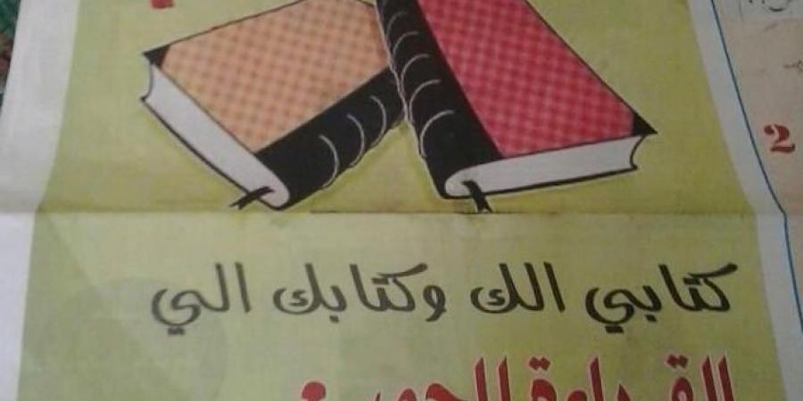

عمون - أقدمت إدارة جامعة آل البيت على منع إقامة معرض لتبادل الكتب المستعملة، جرت العادة على تنظيمه مع بداية كل فصل دراسي ومنذ عام ٢٠٠٨، بتنظيم من حملة "خذ وأعطي".
والحملة هي طلابية ثقافية تأسست مند عام ٢٠٠٨ في جامعة آل البيت وباشرت بإقامة الأنشطة الثقافية والخدماتية وعلى رأسها حملة تبادل الكتب "كتابي الك وكتابك إلي" التي تقام بداية كل فصل.
وأصدرت حملة ذبحتونا البيان التالي:
قرار المنع الذي أصدره عميد شؤون الطلبة في الجامعة جاء "انصياعًا لإرادة المستثمرين أصحاب مراكز بيع الكتب في الجامعة، الذين يدفعون سنويًا آلاف الدنانير، ويعتبرون هذا المعرض يؤثر سلبًا على استثمارهم"!! وفق ما صرح به العميد للطلبة.
إننا في الحملة الوطنية من أجل حقوق الطلبة "ذبحتونا" نرى أن هذا القرار لا يعكس الأهداف الأكاديمية التي وجدت الجامعات من أجلها، بل إنه دليل صارخ على أن جامعاتنا تحولت إلى شركات ربحية بالمعنى الحرفي للكلمة، لا هدف لها سوى البحث عن مصادر مالية حتى لو أدى الأمر الى التناقض والتصادم مع الأهداف التي وجدت من أجلها هذه الجامعات.
إننا نؤكد على أن فكرة تبادل الكتب بين الطلبة هي فكرة نبيلة دأب الطلبة في معظم جامعاتنا على تطبيقها، وكنا نفترض أن تقابل باستحسان وتشجيع من قبل إدارة الجامعة، إلا أن ما حدث هو العكس.
إننا نحذر من استمرار استسهال إدارات الجامعات الرسمية وحكومتنا تمرير المزيد والمزيد من القرارات المالية التي تزيد أعباء الدراسة في جامعاتنا الرسمية، وتسهم في خلق فجوة علمية وأكاديمية بين الغني والفقير وتعمل على حصر العملية التعليمية بالقدرة المالية.
على صعيد متصل، أصدرت حملة "خذ وأعطي" بيانًا أدانت فيه تحيز إدارة الجامعة بشكل واضح لسياسة رأس المال ووقوفها في صف المستثمر أمام مصلحة الطلبة والعمل الطلابي.
وأكدت "خذ وأعطي" رفضها رفضها القاطع لسياسة التضييق التي تتبعها إدارة الجامعة، وتدخل المستثمرين وتغولهم على المبادرات والأنشطة الطلابية، ومنع تنظيم نشاط يرفد آلاف الطلبة بالكتب الأكاديمية من شأنه تقليل الأعباء المالية الملقاة على عاتق الطلبة وذويهم.
ودعت الحملة إدارة الجامعة تغليب مصلحة الطلبة في سياساتها، والعدول عن قرارها والسماح بإقامة معرض الكتب المستعملة.


ذبحتونا: آل البيت تمنع إقامة معرض كتب مستعملة
- أقدمت إدارة جامعة آل البيت على منع إقامة معرض لتبادل الكتب المستعملة، جرت العادة على تنظيمه مع بداية كل فصل دراسي ومنذ عام ٢٠٠٨، بتنظيم من حملة "خذ وأعطي".
والحملة هي طلابية ثقافية تأسست مند عام ٢٠٠٨ في جامعة آل البيت وباشرت بإقامة الأنشطة الثقافية والخدماتية وعلى رأسها حملة تبادل الكتب "كتابي الك وكتابك إلي" التي تقام بداية كل فصل.
وأصدرت حملة ذبحتونا البيان التالي:
قرار المنع الذي أصدره عميد شؤون الطلبة في الجامعة جاء "انصياعًا لإرادة المستثمرين أصحاب مراكز بيع الكتب في الجامعة، الذين يدفعون سنويًا آلاف الدنانير، ويعتبرون هذا المعرض يؤثر سلبًا على استثمارهم"!! وفق ما صرح به العميد للطلبة.
إننا في الحملة الوطنية من أجل حقوق الطلبة "ذبحتونا" نرى أن هذا القرار لا يعكس الأهداف الأكاديمية التي وجدت الجامعات من أجلها، بل إنه دليل صارخ على أن جامعاتنا تحولت إلى شركات ربحية بالمعنى الحرفي للكلمة، لا هدف لها سوى البحث عن مصادر مالية حتى لو أدى الأمر الى التناقض والتصادم مع الأهداف التي وجدت من أجلها هذه الجامعات.
إننا نؤكد على أن فكرة تبادل الكتب بين الطلبة هي فكرة نبيلة دأب الطلبة في معظم جامعاتنا على تطبيقها، وكنا نفترض أن تقابل باستحسان وتشجيع من قبل إدارة الجامعة، إلا أن ما حدث هو العكس.
إننا نحذر من استمرار استسهال إدارات الجامعات الرسمية وحكومتنا تمرير المزيد والمزيد من القرارات المالية التي تزيد أعباء الدراسة في جامعاتنا الرسمية، وتسهم في خلق فجوة علمية وأكاديمية بين الغني والفقير وتعمل على حصر العملية التعليمية بالقدرة المالية.
على صعيد متصل، أصدرت حملة "خذ وأعطي" بيانًا أدانت فيه تحيز إدارة الجامعة بشكل واضح لسياسة رأس المال ووقوفها في صف المستثمر أمام مصلحة الطلبة والعمل الطلابي.
وأكدت "خذ وأعطي" رفضها رفضها القاطع لسياسة التضييق التي تتبعها إدارة الجامعة، وتدخل المستثمرين وتغولهم على المبادرات والأنشطة الطلابية، ومنع تنظيم نشاط يرفد آلاف الطلبة بالكتب الأكاديمية من شأنه تقليل الأعباء المالية الملقاة على عاتق الطلبة وذويهم.
ودعت الحملة إدارة الجامعة تغليب مصلحة الطلبة في سياساتها، والعدول عن قرارها والسماح بإقامة معرض الكتب المستعملة.

ذبحتونا: "آل البيت" تمنع إقامة معرض كتب مستعملة سنوي انصياعًا لرغبات المستثمرين

الأنباط - لأول مرة منذ أكثر من اثني عشر عامًا، أقدمت إدارة جامعة آل البيت على منع إقامة معرض لتبادل الكتب المستعملة، جرت العادة على تنظيمه مع بداية كل فصل دراسي ومنذ عام ٢٠٠٨، بتنظيم من
حملة "خذ وأعطي"، وهي حملة طلابية ثقافية تأسست مند عام ٢٠٠٨ في جامعة آل البيت وباشرت بإقامة الأنشطة الثقافية والخدماتية وعلى رأسها حملة تبادل الكتب "كتابي الك وكتابك إلي" التي تقام بداية كل فصل
قرار المنع الذي أصدره عميد شؤون الطلبة في الجامعة جاء "انصياعًا لإرادة المستثمرين أصحاب مراكز بيع الكتب في الجامعة، الذين يدفعون سنويًا آلاف الدنانير، ويعتبرون هذا المعرض يؤثر سلبًا على استثمارهم"!! وفق ما صرح به العميد للطلبة
إننا في الحملة الوطنية من أجل حقوق الطلبة "ذبحتونا" نرى أن هذا القرار لا يعكس الأهداف الأكاديمية التي وجدت الجامعات من أجلها، بل إنه دليل صارخ على أن جامعاتنا تحولت إلى شركات ربحية بالمعنى الحرفي للكلمة، لا هدف لها سوى البحث عن مصادر مالية حتى لو أدى الأمر الى التناقض والتصادم مع الأهداف التي وجدت من أجلها هذه الجامعات إننا نؤكد على أن فكرة تبادل الكتب بين الطلبة هي فكرة نبيلة دأب الطلبة في معظم جامعاتنا على تطبيقها، وكنا نفترض أن تقابل باستحسان وتشجيع من قبل إدارة الجامعة، إلا أن ما حدث هو العكس.
إننا نحذر من استمرار استسهال إدارات الجامعات الرسمية وحكومتنا تمرير المزيد والمزيد من القرارات المالية التي تزيد أعباء الدراسة في جامعاتنا الرسمية، وتسهم في خلق فجوة علمية وأكاديمية بين الغني والفقير وتعمل على حصر العملية التعليمية بالقدرة المالية.
على صعيد متصل، أصدرت حملة "خذ وأعطي" بيانًا أدانت فيه تحيز إدارة الجامعة بشكل واضح لسياسة رأس المال ووقوفها في صف المستثمر أمام مصلحة الطلبة والعمل الطلابي.
وأكدت "خذ وأعطي" رفضها رفضها القاطع لسياسة التضييق التي تتبعها إدارة الجامعة، وتدخل المستثمرين وتغولهم على المبادرات والأنشطة الطلابية، ومنع تنظيم نشاط يرفد آلاف الطلبة بالكتب الأكاديمية من شأنه تقليل الأعباء المالية الملقاة على عاتق الطلبة وذويهم.
ودعت الحملة إدارة الجامعة تغليب مصلحة الطلبة في سياساتها، والعدول عن قرارها والسماح بإقامة معرض الكتب المستعملة.



ذبحتونا: "آل البيت" تمنع إقامة معرض كتب مستعملة سنوي انصياعًا لرغبات المستثمرين

زاد الاردن الاخباري -
لأول مرة منذ أكثر من اثني عشر عامًا، أقدمت إدارة جامعة آل البيت على منع إقامة معرض لتبادل الكتب المستعملة، جرت العادة على تنظيمه مع بداية كل فصل دراسي ومنذ عام ٢٠٠٨، بتنظيم من
حملة "خذ وأعطي"، وهي حملة طلابية ثقافية تأسست مند عام ٢٠٠٨ في جامعة آل البيت وباشرت بإقامة الأنشطة الثقافية والخدماتية وعلى رأسها حملة تبادل الكتب "كتابي الك وكتابك إلي" التي تقام بداية كل فصل.
قرار المنع الذي أصدره عميد شؤون الطلبة في الجامعة جاء "انصياعًا لإرادة المستثمرين أصحاب مراكز بيع الكتب في الجامعة، الذين يدفعون سنويًا آلاف الدنانير، ويعتبرون هذا المعرض يؤثر سلبًا على استثمارهم"!! وفق ما صرح به العميد للطلبة.
إننا في الحملة الوطنية من أجل حقوق الطلبة "ذبحتونا" نرى أن هذا القرار لا يعكس الأهداف الأكاديمية التي وجدت الجامعات من أجلها، بل إنه دليل صارخ على أن جامعاتنا تحولت إلى شركات ربحية بالمعنى الحرفي للكلمة، لا هدف لها سوى البحث عن مصادر مالية حتى لو أدى الأمر الى التناقض والتصادم مع الأهداف التي وجدت من أجلها هذه الجامعات.
إننا نؤكد على أن فكرة تبادل الكتب بين الطلبة هي فكرة نبيلة دأب الطلبة في معظم جامعاتنا على تطبيقها، وكنا نفترض أن تقابل باستحسان وتشجيع من قبل إدارة الجامعة، إلا أن ما حدث هو العكس.
إننا نحذر من استمرار استسهال إدارات الجامعات الرسمية وحكومتنا تمرير المزيد والمزيد من القرارات المالية التي تزيد أعباء الدراسة في جامعاتنا الرسمية، وتسهم في خلق فجوة علمية وأكاديمية بين الغني والفقير وتعمل على حصر العملية التعليمية بالقدرة المالية.
على صعيد متصل، أصدرت حملة "خذ وأعطي" بيانًا أدانت فيه تحيز إدارة الجامعة بشكل واضح لسياسة رأس المال ووقوفها في صف المستثمر أمام مصلحة الطلبة والعمل الطلابي.
وأكدت "خذ وأعطي" رفضها رفضها القاطع لسياسة التضييق التي تتبعها إدارة الجامعة، وتدخل المستثمرين وتغولهم على المبادرات والأنشطة الطلابية، ومنع تنظيم نشاط يرفد آلاف الطلبة بالكتب الأكاديمية من شأنه تقليل الأعباء المالية الملقاة على عاتق الطلبة وذويهم.
ودعت الحملة إدارة الجامعة تغليب مصلحة الطلبة في سياساتها، والعدول عن قرارها والسماح بإقامة معرض الكتب المستعملة.
الحملة الوطنية من أجل حقوق الطلبة "ذبحتونا"
9 شباط 2020


موعد دوام الطلبة والهيئة التدريسية في جامعة آل البيت الإثنين

عمان – تنوير

قرر رئيس جامعة آل البيت الأستاذ الدكتور عدنان العتوم تأخير دوام يوم الأثنين الموافق 10/2/2020م للساعة التاسعة والنصف للطلبة , أما بالنسبة للهيئة التدريسية ,والادارية بالجامعة فسيكون دوامهم من الساعة التاسعة صباحاً , وذلك بسبب الأحوال الجوية السائدة


آل البيت تنفي وذبحتونا تؤكد :منع معرض الكتب المستعملة
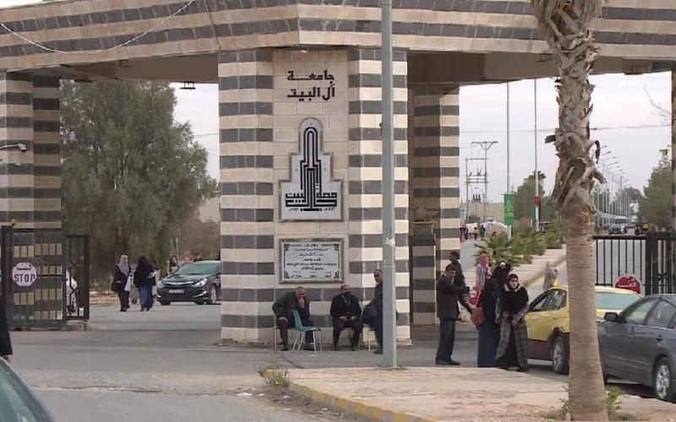

السوسنة ـ هنادي الشريدة ـ في الوقت الذي نفى فيه مدير الشؤون الثقافية والعلاقات العامة في جامعة آل البيت الدكتور صايل الدغمي منع إقامة معرض لتبادل الكتب المستعملة الذي يقام في كل فصل دراسي منذ عام 2008 ، قالت الحملة الوطنية للدفاع عن حقوق الطلبة "ذبحتونا " ان قرار المنع صدر بالفعل.
وقالت "ذبحتونا" ان إدارة جامعة آل البيت منعت إقامة معرض لتبادل الكتب المستعملة، كما اعتاد على تنظيمه الطلبة مع بداية كل فصل دراسي ومنذ عام ٢٠٠٨، والذي يتم تنظيمه من قبل حملة "خذ واعطي" الطلابية .

وفي تصريح لصحيفة السوسنة قال د.الدغمي أن الجامعة تدعم حملة تبادل الطلبة للكتب ، ولكن بشرط أن تكون مجانية بالكامل . نافيا إتخاذ جامعة آل البيت قرار لمنع إقامة معرض الكتب المستعملة لتبادل الكتب بين الطلبة .

وتابع الدغمي أنه قد وصلتهم معلومات بقيام طلبة يستغلون هذه الحملة لبيع الكتب والتجارة فيها ،مما دفع الجامعة لمنعهم ،مؤكدا على تشجيع الجامعة لمثل هذه الحملات لأنها تعد عمل إنساني .

ونقلت "ذبحتونا" في بيان لها عن عميد شؤون الطلبة في الجامعة عبدالله العرقان قوله أن إصدار قرار المنع جاء ليتناسب مع إرادة المستثمرين أصحاب مراكز بيع الكتب في الجامعة، الذين يدفعون كل سنة آلاف الدنانير، ويعتبرون هذا المعرض يؤثر بشكل سلبي على استثمارهم .

وردت الحملة الوطنية من أجل حقوق الطلبة "ذبحتونا" على قرار المنع أن هذا القرار لا يتوافق مع الأهداف الأكاديمية التي وجدت الجامعات من أجلها، بل إنه يدل على أن جامعاتنا تحولت إلى شركات ربحية ، وأن هدفها لاأصبح البحث عن مصادر مالية حتى تناقض مع الأهداف التي وجدت من أجلها هذه الجامعات.
وأكدت الحملة على أن فكرة تبادل الكتب بين الطلبة هي فكرة نبيلة دأب الطلبة في معظم جامعاتنا على تطبيقها، وكنا نفترض أن تقابل باستحسان وتشجيع من قبل إدارة الجامعة، إلا أن ما حدث هو العكس.
وفي سياق متصل، أصدرت حملة "خذ وأعطي" بيانًا أدانت فيه تحيز إدارة الجامعة بشكل واضح لسياسة رأس المال ووقوفها في صف المستثمر أمام مصلحة الطلبة والعمل الطلابي.
وأكدت "خذ وأعطي" على أنها ترفض وبشكل قاطع لسياسة التضييق التي تتبعها إدارة الجامعة، وتدخل المستثمرين وتغولهم على المبادرات والأنشطة الطلابية، ومنع تنظيم نشاط يرفد آلاف الطلبة بالكتب الأكاديمية من شأنه تقليل الأعباء المالية الملقاة على عاتق الطلبة وذويهم.

ودعت الحملة إدارة الجامعة تغليب مصلحة الطلبة في سياساتها، والعدول عن قرارها والسماح بإقامة معرض الكتب المستعملة.

